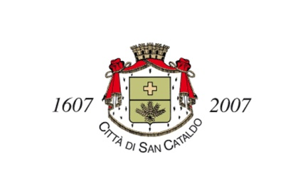

Società Partecipate: ATO 3 — S.R.R. CALTANISSETTA PROVINCIA NORD

Oggetto sociale: Gestione integrata dei rifiuti urbani nell’ambito territoriale ottimale

Notizie utili:
Anno di costituzione: 22.10.2012
Anno di cessazione: 31.12.2030
Forma giuridica: Società Consortile S.p.A
Stato della Società: attiva
Sede legale: Viale Regina Margherita, 28 — Palazzo Provincia Regionale
CAP: 93100 Città: Caltanissetta
Percentuale del Comune 17,35 %
e-mail : srrato3cl@pec.srrcaltanissettaprovincianord.it
sito aziendale : www.srrcaltanissettaprovincianord.it

Partita IVA: 01897400857 Codice Fiscale: 01897400857

RISULTATI DI BILANCIO | ANNO 2021  0 | ANNO 2022  0 | ANNO 2023  N.P.

NUMERO RAPPRESENTANTI DELL’AMMINISTRAZIONE :
NESSUNO
COMPENSO: ZERO

ONERI COMPLESSIVI IN BILANCIO 2023
€ 138.456,86

NUMERO AMMINISTRATORI:
3
COMPENSO: ZERO

